Міністерство освіти і науки України
Тернопільський національний педагогічний університет
імені Володимира Гнатюка

План – конспект
виховного заходу
«Подорож морями інформатики»

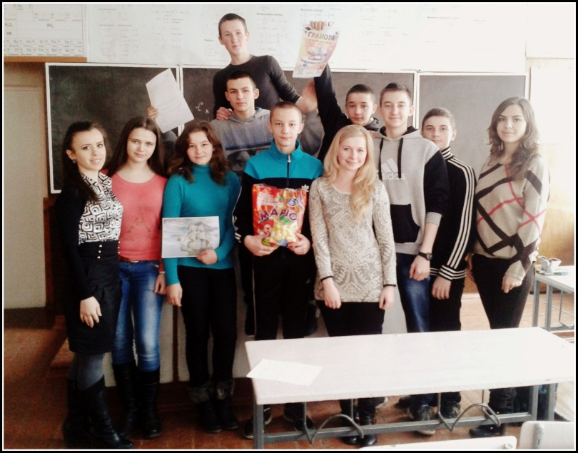
Виконала:
студентка групи М-52
Чавалда Марина
Методист з педагогіки:
Кальба Ярослава Євгеніївна
Методист і інформатики
Шмигер Галина Петрівна
Вчитель:
Гнатик Ірина Вікторівна
Класний керівник:
Пиріг Ольга Ігорівна

Тернопіль – 2014

Тема виховного заходу: Подорож морями інформатики
Дата проведення: 14 березня
Час проведення: 14:10
Місце проведення: 22 каб.
Середній вік учасників: 14-15 років (9-А клас)
Кількість учасників: 25
Форма проведення: змагання
Мета:
Навчальна:
  - Повторити вивчене з інформатики за минулі роки;
  - Оцінити знання учнів з тих розділів інформатики, що вивчаються у 9 класі; зокрема: «Основи роботи з текстовою інформацією»
Розвиваюча:
  - Розвивати вміння учнів застосовувати наявні знання з інформатики у нестандартних ситуаціях;
  - Розвивати в учнів увагу та інші інтелектуальні якості;
Виховна:
  - Показати, що інформатику можна вивчати з цікавістю;
  - Показати, як у житті допомагає знання інформатики;
  - Виховувати в учнів почуття взаємодопомоги, підтримки;
  - У капітанів команд виховувати вміння оптимально задіювати всю команду та морально підтримувати її;
  - Вчити учнів вільно почуватися перед аудиторією, чітко висловлювати свою думку,
  - Розвивати усне мовлення та креативне мислення,
  - Виховувати бажання бути першими та найкращими.
Обладнання: емблеми для команд, тематичні зображення, роздатковий матеріал, бланки для оцінювання, грамоти.

Хід заняття
- Вступ
- Поділ на команди
- Конкурс 1 «Розминка»
- Конкурс 2 «Лото»
- Конкурс 3 «Міміки та жестів»
- Конкурс 4 «Ярлики»
- Конкурс 5 «Музичний»
- Конкурс 6 «Українською прикольніше»
- Конкурс 7 «Ерудит»
- Конкурс 8 «Віриш, чи не віриш»
- Конкурс 9 «Реставрація»
- Підведення підсумків
- Нагородження переможців

Сценарій заходу
Ведучий 1.
Почнімо конкурс операторів за назвою "Подорож морями інформатики". Сьогодні я вас запрошую у подорож, але не просту, а казкову подорож океаном комп'ютерних знань на чудовому кораблі.
Ведучий 2.
Та яке змагання без журі? Оцінити ваші вміння, знання люб'язно погодилися:(оголошує членів журі)
Конкурс 1
Ведучий 3.
Команди познайомилися одна з одною. Отже, можна розпочинати конкурс. Ми розпочнемо його з острова „Розминки". Мешканці острова просять розібратися з запитаннями, яким вони не можуть дати раду. Вам необхідно дати правильні відповіді на поставлені запитання. Журі стежить за відповідями учасників та веде підрахунки. За правильну відповідь - 1 бал.
Ведучий 1.
Запитання для першої команди:
1 .Наука, що вивчає властивості інформації, закономірності її пошуку, збирання, збереження, передавання і обробки? (інформатика)
2.Яка найменша одиниця кодування інформації? (біт)
3.Алфавіт, якої системи числення складається лише з двох цифр: 0 та 1 (двійкової)
4.Мінімальний елемент збереження, що формується на екрані монітора. (піксель)
5.Який французький вчений створив першу арифметичну машину, що виконувала операції додавання та віднімання?(Паскаль)
6. Американська фірма, яка є лідером у виробництва комп'ютерного програмного забезпечення.(Мікрософт)
7.MC – DOS, Linux, Windows - це назви чого?(операційних систем) 8.Які файли мають розширення .mр- З?(музичні)
9.Тип принтера, який виконує найякісніший та найшвидший друк?(лазерний)
10.Назвіть пристрій введення інформації, розташований на вашому робочому місці (клавіатура)
11 .Програма, яка дає змогу опрацьовувати тексти?(текстовий редактор) 12.Скільки біт займає в пам'яті комп'ютера 1 символ? (8 біт)
13.Інша назва жорсткого диску.(вінчестер)
14. .Призначення клавіші Е$С.(відміна виконання команди)
15.Складовою частини якої науки була інформатика?(математика)
Ведучий 2.
Запитання для другої команди:
1.Назвіть пристрій введення інформації, розташований на вашому робочому місці. (монітор)
2.Як називається гнучка пластина, вкрита магнітним шаром, що використовується для збереження інформації? ( дискета)
3. Як називається область даних на диску» що має ім'я? (файл)
4.3гідно з двійковим кодуванням скільки байт займає в пам'яті і символ? (1 байт)
5.Маніпулятор, який використовується в комп'ютерних іграх? (джойстик) 6.3а допомогою якої клавіші можна вилучити символ за курсором? (dе1еtе) 7.Хто є засновником корпорації Місrocoft? (Білл Гейтс)
8.Які файли мають розширення .txt, doс? (текстові)
9.Головний пристрій ЕОМ? (процесор)
10.Як називається покажчик, який вибирає на екрані об'єкти для подальшої роботи?(курсор)
11.Назвіть пристрій для введення графічної інформації.(сканер)
12.Для негайного перезавантаження комп'ютера необхідно натиснути комбінацію клавіш...(АІІ + Сtrl + del )
13.Значок, який є посиланням на існуючий файл чи папку (ярлик)
14.Назвіть функціональні клавіші.(F1 - F12)
15.У яких одиницях вимірюють розмір екрану монітора по діагоналі?(дюйм).(Результат за 1 конкурс).

Ведучий 3.
Антична мудрість говорить: "Знання - це сила". Ви показали наскільки ви сильні знаннями. Ми з вами вже відвідали перший острів та отримали перші бали. Доведеться добре попрацювати й надалі, щоб їх було більше, ніж у команди суперника.
Конкурс 2
Ведучий 1.Хвилею наш корабель принесло до острова «Лото». На цьому острові зображення частин комп’ютера загубили свої назви.
Я буду по черзі називати складові комп’ютера, якщо цей елемент є у вас зображений, то піднімаєте руку. Якщо руку підняли обидві команди, то листочок віддається тій команді, яка була швидшою. Виграє та команда, яка швидше і правильно збере лото.

Конкурс 3
Ведучий 2.Наступний острів нашої подорожі – острів «Міміки та жестів».
Пам’ятаєте анекдот: «Зустрілись двоє глухих. Один тримає в руці вудочку. Другий питає:
«Ти що на рибалку зібрався?»
«Та ні, я на рибалку»
«А я думав ти на рибалку»
Інформація була передана, але до адресата не дійшла. Любий інформаційний процес відбувається при наявності джерела та приймача, в іншому випадку обмін інформацією не буде мати жодного змісту. Зараз наші команди будуть виступати у ролі джерела та приймача інформації. Тільки передавати вони мають інформацію за допомогою міміки та жестів.
Принтер Комп’ютер завис Корзина Вірус
Конкурс 4
«Ярлики»
Ведучий 3.На цьому острові потрібно встановити відповідність між ярликами та їхніми назвами
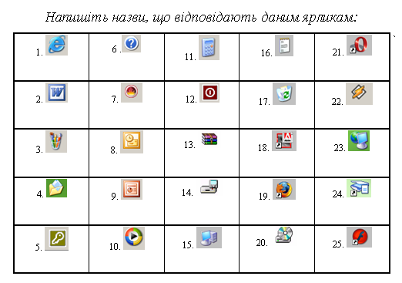
Конкурс 5
Ведучий 1.По курсу острів "Музичний". На цьому острові мешканці вимагають від вас знань. Але не турбуйтеся, вам необхідно лише згадати та написати слова з інформатики, які б містили ноти: до, ре, мі, фа, соль, ля, сі. Хто більше?
До — документ, доріжка, псевдогляд, доступ, домен, ...
Ре — дерево, регістр, перетворення, пе¬реміщення, переповнення, адресація, ресурси, ретрансляція, регенерація, ...
Мі — мікропроцесор, алгоритмізація, про¬граміст, дискримінація, імітація, зміст, ...
Фа — алфавіт, файл, факультатив, ...
Соль — консоль, ...
Ля — компілятор, екземпляр, емулятор, ретрансляція, маніпуляція, табулятор, мікрока¬лькулятор, модуляція, ...
Сі — бейсік ...
Перемагає той хто більше придумав слів.
Конкурс 6
«Українською прикольніше»
Ведуча 2: Кожному гравцю по черзі пропонується термін російською мовою, який потрібно перекласти українською мовою так, як він звучить в україномовній версії операційної системи Windows. За кожну правильну відповідь команда отримує 1 бал.
Терміни 1 команді |  | Терміни 2 команді
Російською | Українською | Російською | Українською
Примечание | Примітка | Разъем | Рознім
Одинарная открывающая кавычка | Одинарні відкриваючі лапки | Извлечь | Витягти
Малые прописные | Зменшені великі літери | Разрыв связи | Переривання зв’язку
Панель обозревателя | Панель оглядача | Разрешающая способность | Роздільна здатність
Охраняемый знак | Застережений знак | Одинарная закрывающая кавычка | Одинарні закриваючі лапки
Многоточие | Три крапки | Утопленный | Заглиблений

Конкурс 7
Ведучий 3.
Зараз нам необхідно зайти в порт "Ерудит". Для того, щоб мати враження про вас, мешканці надали вам слова Ваше завдання -з поданих слів за 1 хвилину скласти кросворд. Чим більше перетинів у вашому кросворді - тим вищий бал (3 бали). Слова для кросворду: клавіатура, модем, дискета, байт, принтер, вінчестер, гігабайт, біт, сканер, процесор, форматування, інформатика, мегагерц, Інтернет.Наш корабель пройшов ще одне нелегке випробування.
Конкурс 8
Ведучий 1.Наступний конкурс «Віриш, чи не віриш». Кожна команда має таблички з написами «Так», «Ні». Питання задаються кожній команді по черзі.
- Вірите ви, чи ні, що можна до материнської плати одного комп’ютера під єднати жорсткий магнітний диск іншого комп’ютера і зробити так, що на першому комп’ютері буде два жорстких диска? (Так)
- Вірите ви, чи ні, що на старий механічний обчислювальний пристрій – Арифмометр – дозволяв множити восьмі значні числа на чотиризначні? (Так)
- Вірите ви, чи ні, що у Великобританії є міста Вінчестер та Адаптер? (Ні)
- Вірите ви, чи ні, що на перших моделях персональних комп’ютерів був відсутній жорсткий диск? (Так)
- Вірите ви, чи ні, що операційна система Windows дозволяє, щоб в одній папці знаходились файли з іменами список.doc та Список.doc? (Ні)
- Вірите ви, чи ні, що засновник та голова компанії Microsoft Біл Гейтс не отримав висщої освіти? (Так)
- Вірите ви, чи ні, що операційна система Windows дозволяє, щоб на одному диску знаходилися два файли з однаковими іменами? (Так)
- Вірите ви, чи ні, що після операції дефрагментації, об’єм вільного місця на диску стане більшим? (Ні)
За кожну правильну відповідь команда отримує 1 бал.
Конкурс 9
Ведучий 2. Обережно, праворуч від кораблів мілина. Щоб не сісти на мілину, треба обов'язково пройти "Реставрацію". Кожну команду очолює капітан. Давайте перевіримо їх логічне мислення. Завдання капітанам - з окремих слів скласти вислів. Хто швидше і вірно складе - отримує 2 бали.
Вислів: І.Від майстра набирайся вправності, а від комп'ютера - розуму.
Вислів: 2.Розумній людині будь-яка справа не страшна з комп'ютером.
(Підведення підсумку за 4 конкурси).

Ведучий 3. Хочу вас привітати з тим, що ви бездоганно впоралися з усіма труднощами, які приготувало вам море. І оскільки ми з вами покинули останній острів, то продовжуємо своє плавання по безкрайому океану комп'ютерних знань!
А зараз слово надається журі,
(Нагородження переможців і учасників).
Ведучий 1. На жаль, гра закінчилася. Та ми побували на багатьох островах, дізналися багато нового та, звичайно ж, вдосконалили свої знання.
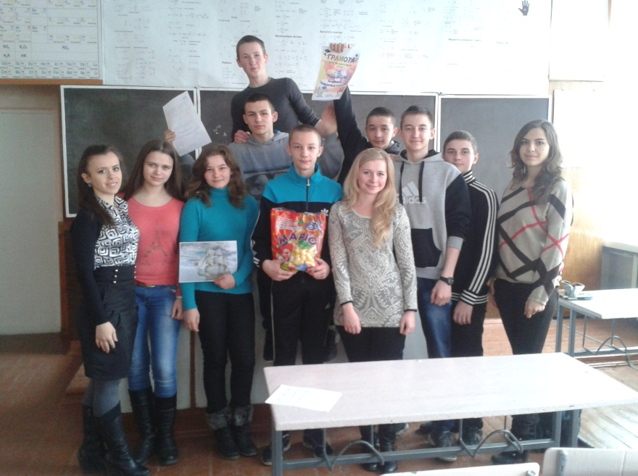
До нових зустрічей!

